Vakkundig of bekwaam = iets heel goed kunnen

Professioneel = iets heel goed en vakkundig doen, bekwaam

Professional = je doet iets als beroep; schilder, voetballer,

Amateuristisch = je kunt iets niet heel erg goed, je bent niet bekwaam

Amateur = niet vakkundig, voor je plezier, schilderen, voetballen

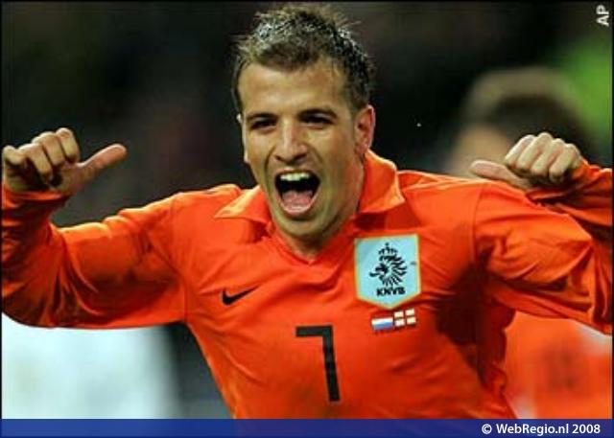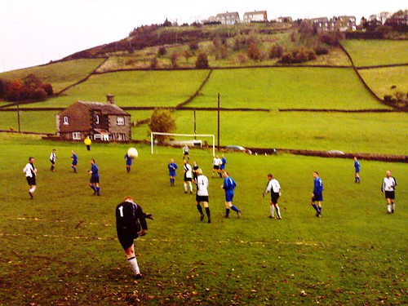
De professional, professioneel:
je doet iets als beroep

De amateur, amateuristisch:
je doet iets als hobby

